Imágenes I, II y III
Fotografías de la serie de Stacie Turner “Breastfeeding in Real Life” (2013). Recogidas del blog BabyCenter: http://blogs.babycenter.com/mom_stories/10072013-must-see-photos-breastfeeding-in-real-life/
(en página 6)

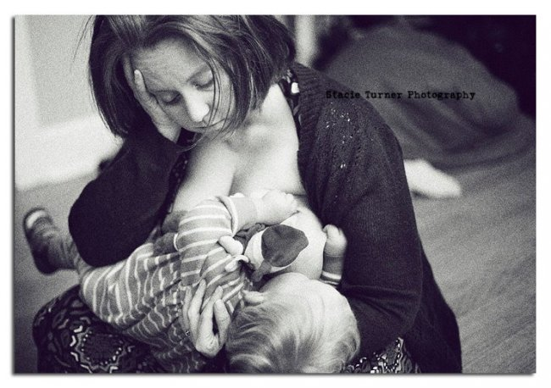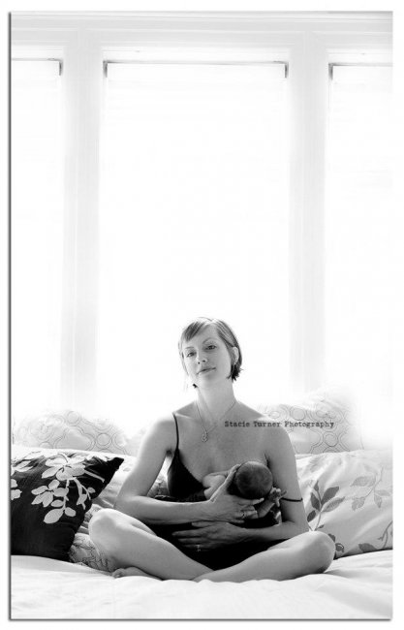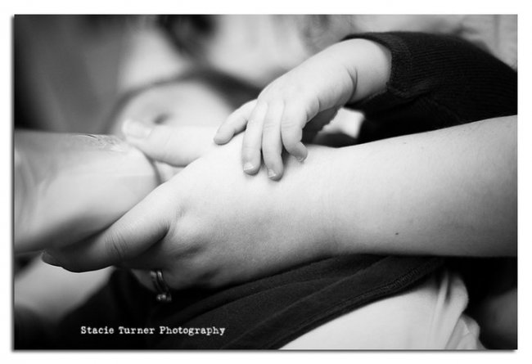

Imágenes IV, V y VI
Fotografía de la diputada argentina Victoria Donda
Viñeta cómica
Imagen para la publicidad “When Nurture Calls”, en defensa del amamantamiento en público
(Página 8)
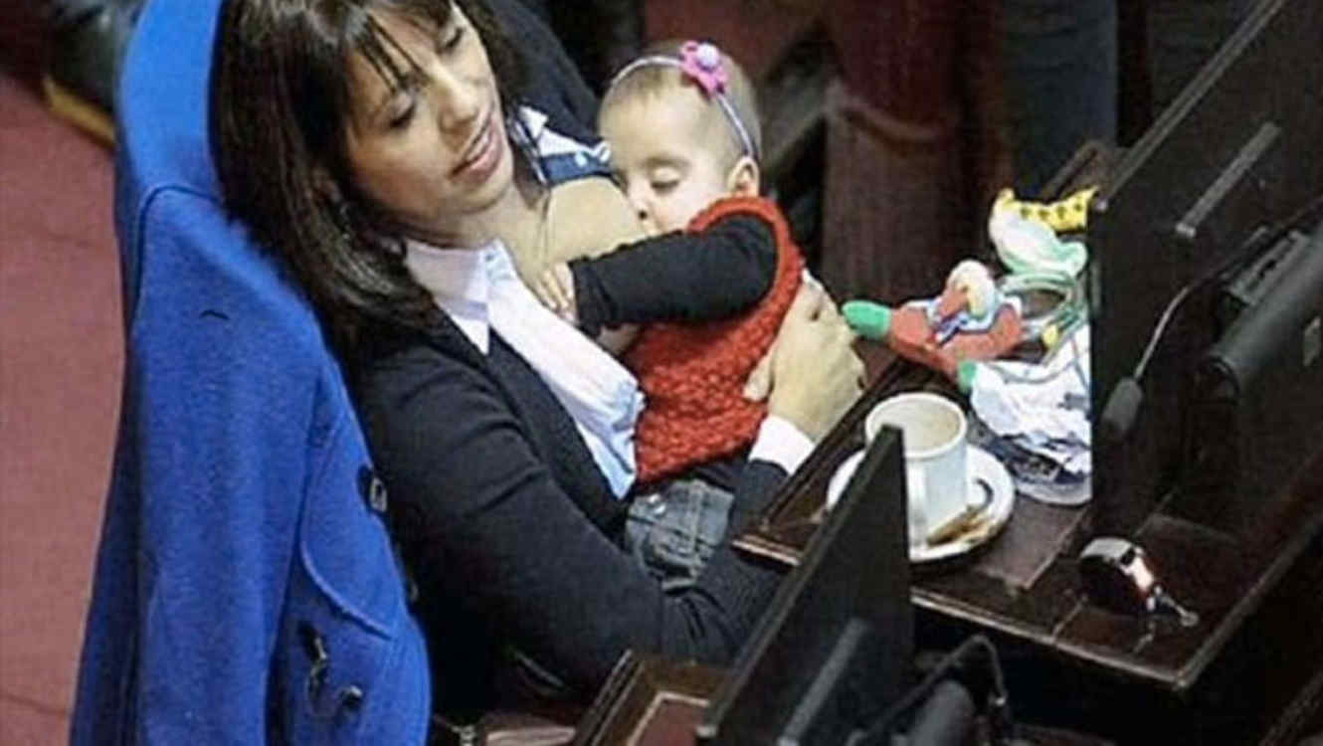

Imágenes VII, VIII y IX
Fotografías de la serie de Stacie Turner “Breastfeeding in Real Life” (2013). Recogidas del blog BabyCenter: http://blogs.babycenter.com/mom_stories/10072013-must-see-photos-breastfeeding-in-real-life/
(página 10)
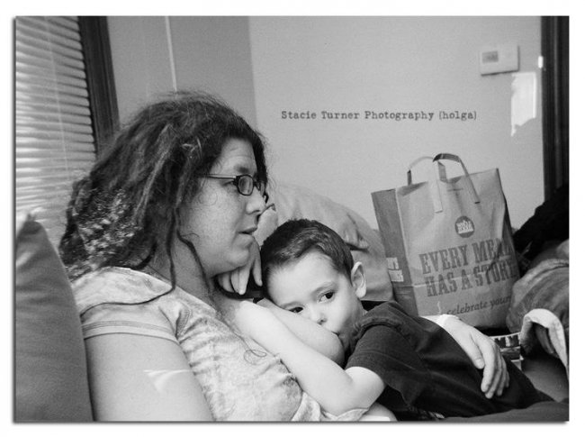

Imágenes X y XI
Fotografías del proyecto Breastfeeding Goddesses, de Ivette Ivens. Extraídas del blog: http://mashable.com/2015/06/17/breastfeeding-goddesses/#s932PUYJOSqQ
(página 11)

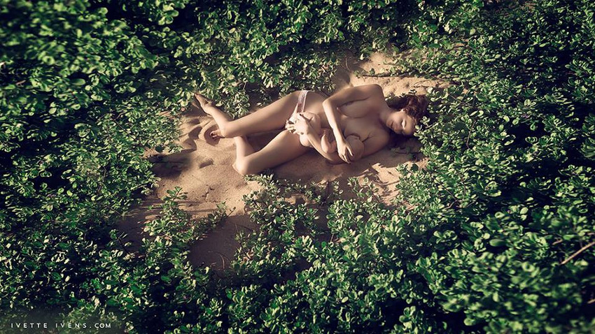

Imágenes XII y XIII
Fotografías de Jade Beall extraídas del blog: http://www.bebesymas.com/lactancia/un-experimento-revela-la-reaccion-de-los-pasajeros-del-metro-ante-una-madre-que-amamanta-en-publico
(página 14)

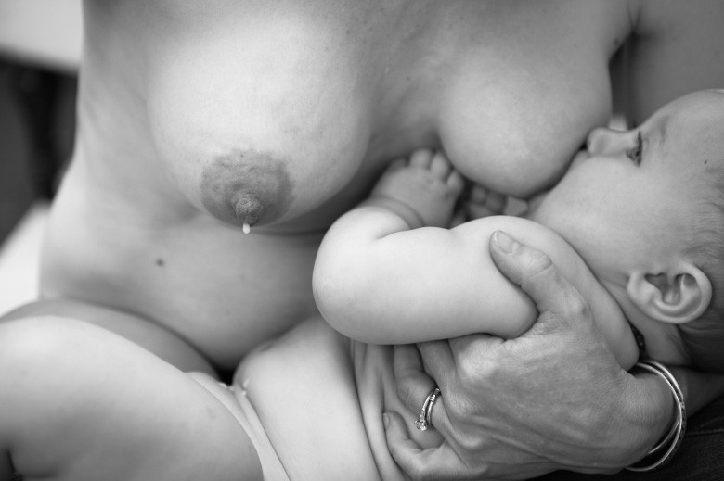

Imagen XIV
Fotografía de Jade Beall extraídas del blog: http://www.bebesymas.com/lactancia/un-experimento-revela-la-reaccion-de-los-pasajeros-del-metro-ante-una-madre-que-amamanta-en-publico
(página 15)

